**浙江省林业局关于印发《浙江省林业固碳增汇试点建设管理办法》的通知**

浙江省林业局关于印发《浙江省林业固碳增汇试点建设管理办法》的通知

浙林绿〔2022〕37号

各市、县（市、区）林业主管部门：

　　根据《中共浙江省委浙江省人民政府关于完整准确全面贯彻新发展理念做好碳达峰碳中和工作的实施意见》《浙江省关于开展低（零）碳试点建设的指导意见》等文件精神，我局制定了《浙江省林业固碳增汇试点建设管理办法》，现印发给你们，请遵照执行。

　　附件：[浙江省林业固碳增汇试点建设管理办法.doc](https://resources.pkulaw.cn/staticfiles/lawinfo/20220813/07/05/0/c10caf8cb9f3269324f0111e3accf872.doc)

浙江省林业局

2022年6月28日

©北大法宝：（[www.pkulaw.com](https://www.pkulaw.com)）专业提供法律信息、法学知识和法律软件领域各类解决方案。北大法宝为您提供丰富的参考资料，正式引用法规条文时请与标准文本核对。 欢迎查看所有[产品和服务](http://www.pkulaw.net/" \t "_blank)。  
[法宝快讯： 如何快速找到您需要的检索结果？ 法宝 V6 有何新特色？](http://www.pkulaw.com/helps/69.html" \t "_blank)

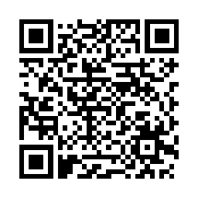

扫描二维码阅读原文

原文链接：[https://www.pkulaw.com/lar/4862740d8ff8d53db1b8792d1496fca3bdfb.html](https://www.pkulaw.com/lar/4862740d8ff8d53db1b8792d1496fca3bdfb.html" \t "_blank)